Los Toros en España
En general, España se asocia con los toros porque es el emblema de España.
Cuando vas a España, lo primero que ves no son los toros.
Es cierto que cuando se dice España o cuando está representada a menudo aparecen toros.
Esto se debe a las corridas de toros que es un deporte muy practicado en España; sin embargo, no debemos olvidar que muchos españoles están en contra de la corrida.
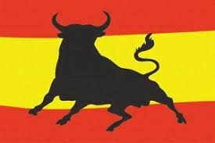
Hay otras fiestas con toros como por ejemplo los encierros…

BANDERA DE ESPAÑA Y TORO

Hajar Dehbi 1ST2S

